受理编号：0161-2022
计量要求导出和计量验证记录表
测量过程名称 | 光纤包层直径 |  |  | 被测参数要求(含公差) |  | 125μm ±1μm
被测参数要求识别依据文件 |  |  |  | 《PK2300 安全生产作业指导书》
计量要求导出方法（可另附）
1．被测参数光纤包层直径要求控制在125μm±1μm，
2．导出计量要求：T=1-(-1)=2μm，△_{允}=T×1/3=2×1/3≈0.67μm
3、测量范围推导：
被测参数要求125μm，导出测量设备的测量范围（0~190）μm

计量校准过程 |  | 测量设备名称/编号 | 型号规格 |  | 主要计量特性  (最大允差或示值误差最大值/准确度等级/测量不确定度) |  | 校准/检定证书编号 | 校准/检定日期
 |  | PK2300光纤综合分析系统／230009392 | 0~260μm |  | ±0.04μm |  | MFD-2107003 | 2022.2.18
计量验证记录
测量设备的测量范围0~260μm，满足导出测量范围（0~190）μm的要求。
测量设备最大允许误差为±0.04μm，满足于导出计量要求0.67μm的要求。

验证结论： 符合 □有缺陷 □不符合 （注：在选项上打√，只选一项）
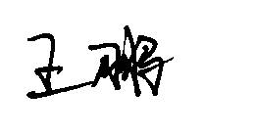
验证人员签字： 验证日期：2022年3月 2 日
审核记录：
- 被测参数要求识别代表了“顾客”的要求
- 计量要求导出方法正确
- 测量设备的配备满足计量要求
- 测量设备已校准
- 测量设备验证正确
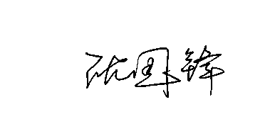
审核员签名：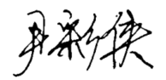

企业代表签字： 审核日期：2022年03月23日

